附件1：培训班回执单
“土壤养分和理化性质分析技术”培训班回执单
单位名称
发票抬头
姓 名 |  | 性别 |  | 手机号
邮 箱
备 注 | 单人住（ ） 合住（ ） 自行安排（ ）

附件2：培训日程安排
日期 | 时间 |  | 内容 | 地点
5月27日 | 10:00-20:00 |  | 报到 | 世纪缘大酒店大厅
5月28日 | 上午 | 8:30-10:00 | 讲座 | 南京土壤所大报告厅
 |  | 10:00-10:30 | 茶歇、合影 | 南京土壤所大报告厅
 |  | 10:30-11:30 | 讲座 | 南京土壤所大报告厅
 |  | 11:30-13:00 | 自助午餐 | 世纪缘大酒店餐厅
 | 下午 | 14:00-15:30 | 讲座 | 南京土壤所大报告厅
 |  | 15:30-15:45 | 茶歇 | 南京土壤所大报告厅
 |  | 15:45-17:30 | 讲座 | 南京土壤所大报告厅
 |  | 17:30- | 欢迎晚宴 | 世纪缘大酒店餐厅
5月29日 | 上午 | 8:30-10:00 | 讲座 | 南京土壤所大报告厅
 |  | 10:00-10:15 | 茶歇 | 南京土壤所大报告厅
 |  | 10:15-11:30 | 讲座 | 南京土壤所大报告厅
 |  | 11:30-13:00 | 自助午餐 | 世纪缘大酒店餐厅
 | 下午 | 14:00-15:30 | 讲座 | 南京土壤所大报告厅
 |  | 15:30-15:45 | 茶歇 | 南京土壤所大报告厅
 |  | 15:45-17:30 | 讲座 | 南京土壤所大报告厅
 |  | 17:30- | 晚餐 | 世纪缘大酒店餐厅
5月30日 | 上午 | 8:30-10:00 | 讲座 | 南京土壤所大报告厅
 |  | 10:00-10:15 | 茶歇 | 南京土壤所大报告厅
 |  | 10:15-11:30 | 参观现场实验 | 南京土壤所土壤与环境分析测试中心
 |  | 11:30-13:00 | 自助午餐 | 世纪缘大酒店餐厅
 | 会议结束！

附件3：讲座主要内容目录
1.土壤常规养分分析 主讲人：黄钺
1.1土壤样品采集与制备
1.2土壤pH
1.3土壤有机质
1.4土壤氮（全氮、碱解氮）
1.5土壤磷（全磷、速效磷）
1.6土壤钾（全钾、缓效钾、速效钾）
1.7土壤阳离子交换量、交换性盐基
2.土壤常规物理性质分析 主讲人：黄钺
2.1土壤水分
2.2土壤容重
2.3土壤颗粒分析
3.土壤元素分析的样品前处理 主讲人：郑春荣
3.1定量分析实验室过程简介
3.2土壤样品常规分解方法
3.3消解方法操作示例
3.4与前处理有关的其他问题
4.仪器在土壤常规养分与理化分析中的应用 主讲人：章钢娅
4.1电感耦合等离子发射光谱仪（ICP）
4.2原子荧光光谱仪（AFS）
4.3原子吸收光谱仪（AAS）
4.4流动分析仪（CFA）
4.5元素分析仪（EA）

附件4：住宿酒店及讲座会场地图
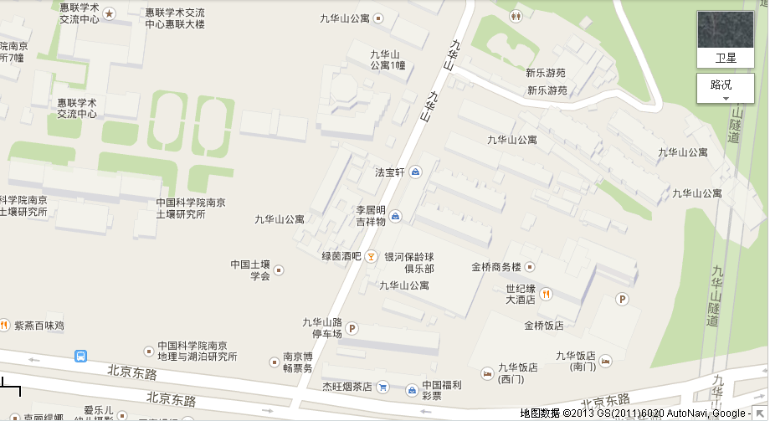
土壤所大门
会场
世纪缘大酒店

